|  |
| --- |
| UNIVERSITATEA POLITEHNICA TIMISOARA |
| SISTEME MOBILE SI APLICATII |
| “DYNAMIC QUIZ” |
|  |
|  |
|  |

|  |
| --- |
|  |

**CIUREL CĂTĂLINA-DENISA**

**ȘERBAN PAULA-CRISTINA**

**AN UNIVERSITAR 2018-2019**

1. **INTRODUCERE**

Proiectul "Dynamic Quiz" este o aplicație mobilă disponibilă pentru sistemul de operare Android și realizează un joc de cultură generală și logică, care constă într-un set de întrebări la care jucătorul are patru variante de răspuns. Fiecare întrebare are un timp de 15 de secunde în care jucătorul poate răspunde la ea. Răspunsul la întrebări se face pe bază accelerometrului.

Am ales această temă, deoarece este ceva complet nou. Am studiat câteva jocuri de cultură generală și logică din diferitele magazine de aplicații (Google Play, App Store) și am observat că majoritatea se bazează pe răspunsul la întrebări prin intermediul touchscreen-ului. Ni s-a părut interesantă ideea de a adauga unui joc simplu, de cultură generală, posibilitatea de a răspunde la întrebări pe baza accelerometrului, adică înclinarea telefonului spre varianta de răspuns dorită.

1. **DESIGN ȘI IMPLEMENTARE**

Mediul de dezvoltare folosit pentru a realiza aplicația este Unity. Pentru implementare am folosit limbajul C#. Pentru background-ul aplicației am utilizat Unity canvas & GUI objects. Aplicația conține patru scene și mai multe scripturi. Scripturile sunt folosite pentru a crea efectele grafice, pentru a controla comportamentul fizic al obiectelor folosite în joc și pentru "a pune în funcțiune" aplicația. Prima scenă "MainMenu" conține numele jocului, "Dynamic Quiz" și cele trei butoane: Scores, Start și Exit, care fac posibilă trecerea dintr-o scenă în alta. A doua scenă "Scores" conține un top patru al celor mai mari scoruri, unde este afișat punctajul, numărul de întrebări și data. A treia scenă "Game" este scena în care se joacă jocul propriu-zis. Această scenă conține întrebarea și cele patru răspunsuri, timpul, scorul și numărul de vieți. Întrebările sunt citite dintr-un fișier și sunt generate aleator astfel încât în timpul unei reprize să nu se repete. Acestea se găsesc în fișier sub forma: Număr_întrebare;Întrebare;RăspunsA;RaspunsB;RaspunsC;RaspunsD;RaspunsCorect. Cele patru răspunsuri sunt mapate prin patru zone corespunzătoare:

* răspunsul A – partea de sus;
* răspunsul B – partea de jos;
* răspunsul C – partea stânga;
* răspunsul D – partea dreaptă.

Scorul se calculează astfel 10 * (15-Timpul de răspuns), unde 10 este punctajul primit pentru un răspuns corect ales, 15 este timpul de pornire al jocului, iar timpul de răspuns este considerat timpul în care s-a răspuns la întrebare. Numărul de vieți este trei. O viață este pierdută dacă timpul a expirat sau răspunsul ales este greșit. Răspunsul la întrebări se face prin intermediul accelerometrului. Avem o bilă (vizibilă) în mijlocul ecranului, plasată la distanțe egale de cele patru zone în care se află răspunsurile. Prin inputul dat de accelerometru, bila se va deplasa pe axa Y pentru a selectă unul dintre răspunsurile A sau B și pe axa X pentru a selecta răspunsurile C sau D. Odată ajunsă bila în zona de răspuns corespunzătoare, acel răspuns se va considera răspuns ales. Cea de-a patra scenă este scena "GameOver", care conține un text setat în funcție de motivul pierderii jocului și două butoane, Restart și Cancel, care fac posibilă trecerea înapoi în scena de joc, "Restart" sau în scena principală, "Cancel". Avem zece scripturi, fiecare dintre ele având funcții specifice, astfel:

* GameManager: conține toată logica jocului (citirea întrebărilor din fișier, afișarea întrebărilor și a răspunsurilor, contorizarea timpului, evidența scorului etc.).

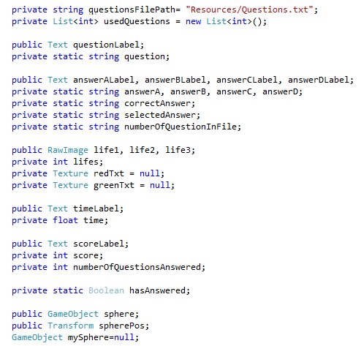

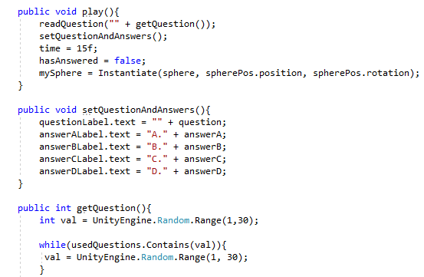



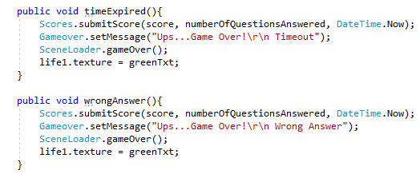

* AccelerometerInput: conține o funcție prin care bila este mișcată prin intermediul accelerometrului.

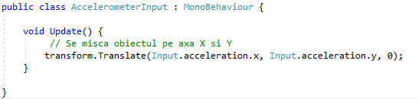

* Gameover: setează mesajul corespunzător în funcție de motivul pierderii jocului.
* Highscores: sunt declarate variabilele utilizate pentru înregistrarea celor mai mari scoruri.

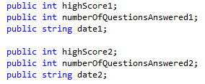

* SceneLoader: realizează trecerea de la o scenă la alta.

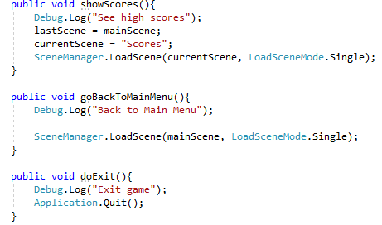

* Scores: înregistrează un scor nou (dacă este cazul) și afișează clasamentul.

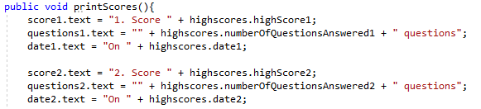

* ZoneATrigger, ZoneBTrigger, ZoneCTrigger, ZoneDTrigger: detectează zona în care a ajuns bila și apoi selectează răspunsul.

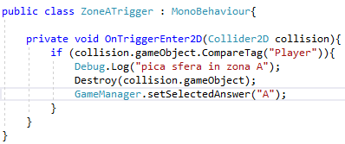

1. **STATE OF THE ART**

|  |  |  |  |
| --- | --- | --- | --- |
| **Caracteristici** | **Triviador România** | **Inteligent – Cultură Generală** | **Dynamic Quiz** |
| *Link store* | Google Play | App Store | - |
| *Notă store* | 4.4 / 5 | 4.7 / 5 | - |
| *Nr. instalări* | 1M+ | - | - |
| *Nr. ratinguri* | 16K | 6 | - |
| *Ads/ in-app purchases* | x | - | - |
| Login/user | x | - | - |
| Notificări pentru updates | x | x | - |
| Posibilitate de joc în grup | x | - | - |
| Mod de răspuns la întrebari | Prin touch | Prin touch | Prin accelerometru |
| Caracteristici punctate | Corectitudinea răspunsului | Corectitudinea răspunsului | Corectitudinea răspunsului și rapiditate |
| Clasament | x | x | x |

**4. UTILIZARE**

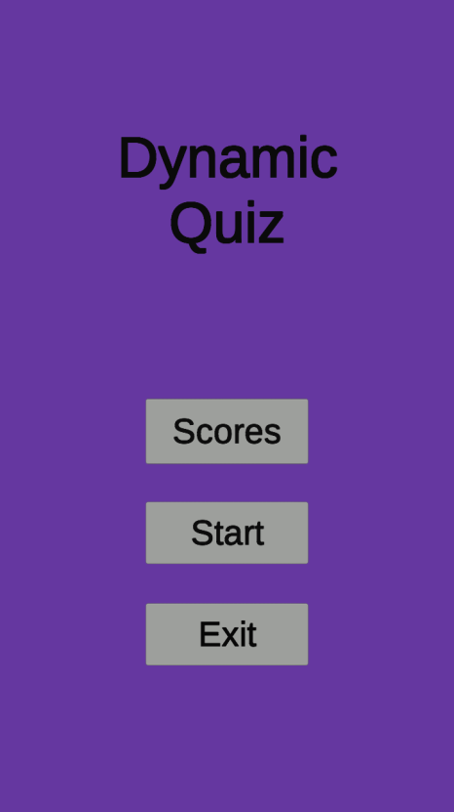

Prima scenă a jocului, MainMenu. Conține trei butoane:

* Scores: te duce în scena Clasament;
* Start: te duce în scena Game;
* Exit: te scoate din aplicație.

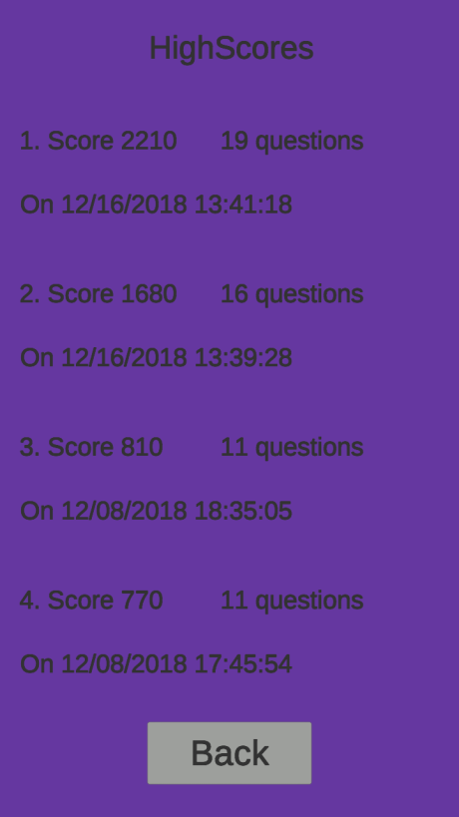

Scena Scores unde sunt afișate cele mai mari patru scoruri înregistrate. Butonul Back te întoarce în scena principală.

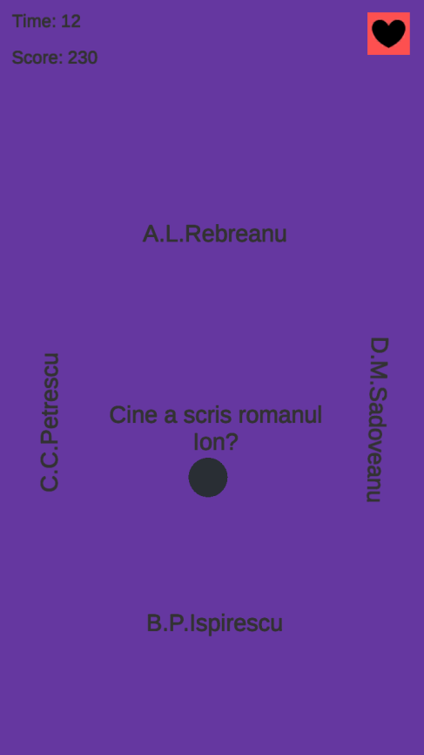 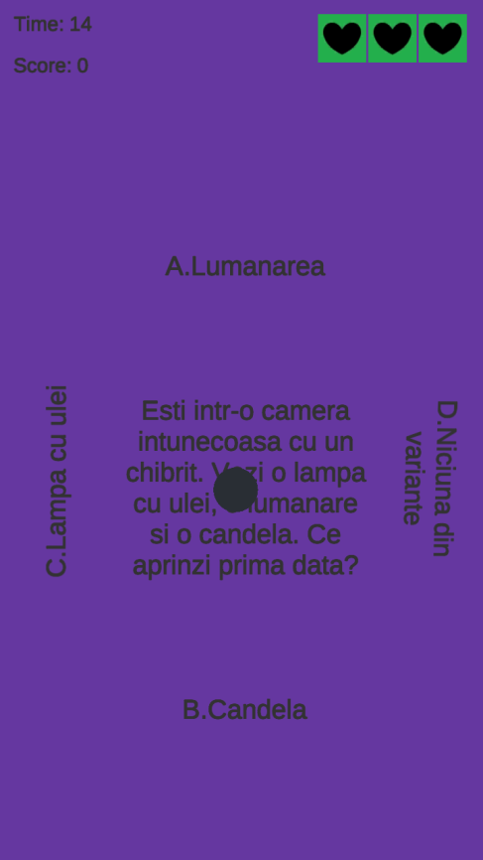

Scena Game, unde se desfășoară jocul. Conține întrebarea și cele patru răspunsuri, timpul, scorul și viețile.

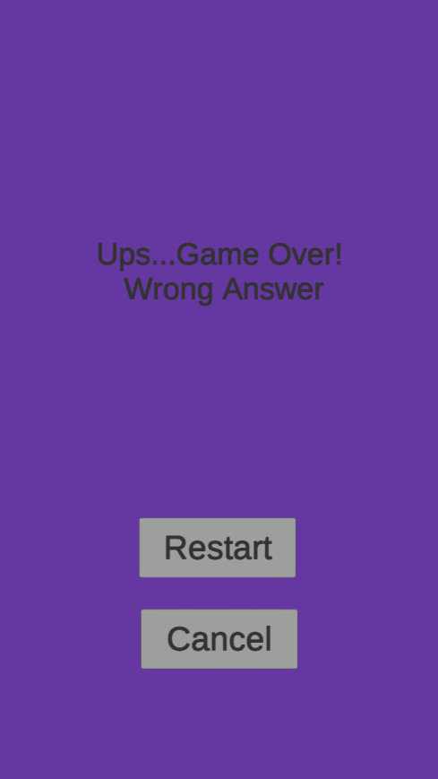 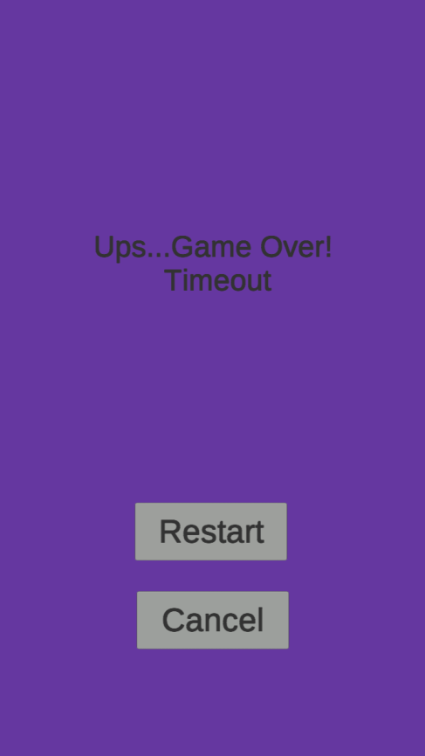

Scena Gameover. Conține mesajul corespunzător în funcție de motivul pierderii jocului și două butoane: Restart și Cancel. Butonul Restart te întoarce în scena Game, iar Cancel te duce în scena principală.

**5. REZULTATE ȘI CONCLUZII**

Rezultatele obținute în urma testării aplicației finale sunt bune, pe măsura așteptărilor noastre. Aplicația funcționează corect, am avut câteva rezultate neașteptate pe parcursul realizării aplicației, însă le-am rezolvat. De exemplu, funcționarea accelerometrului, deoarece a fost nevoie să modificăm viteza cu care bila ajunge în zona de răspuns aleasă și apoi să testăm aplicația pentru a o îmbunătăți și pentru a avea rezultatele dorite.

Prin realizarea acestui proiect am dobândit foarte multe cunoștiințe noi. Am ales să dezvoltăm aplicația într-un mediu de dezvoltare complet nou pentru noi și anume, Unity. Am învățat să utilizăm accelerometrul. Ne-am îmbunătățit cunoștiințele despre limbajul C#, acesta fiind folosit pentru implementarea aplicației. Cred că cel mai complicat a fost faptul că nu reușeam să rulăm aplicația pe telefonul mobil, deoarece erau necesare niște schimbări făcute atât în telefonul mobil, cât și în Unity.

În concluzie, această idee de a înlocui "tipicului laboratorului" cu lucrarea unui proiect practic, ni se pare mult mai interesantă și mai benefică pentru studenți, deoarece în felul acesta ei vor dobândi mai multe cunoștiințe și vor învăța mai ușor, având posibilitatea de a vizualiza rezultatele propriu-zise ale unui proiect.